21.10.2021Г. № 661
РОССИЙСКАЯ ФЕДЕРАЦИЯ
ИРКУТСКАЯ ОБЛАСТЬ
СЛЮДЯНСКИЙ МУНИЦИПАЛЬНЫЙ РАЙОН
СЛЮДЯНСКОЕ ГОРОДСКОЕ ПОСЕЛЕНИЕ
АДМИНИСТРАЦИЯ
ПОСТАНОВЛЕНИЕ

Об утверждении реестра мест (площадок) и схем
расположения раздельного сбора и накопления
твердых коммунальных отходов на территории
Слюдянского муниципального образования

В целях обеспечения охраны окружающей среды и здоровья человека на территории поселения, в соответствии с Федеральным законом от 06.10.2003 г. №131-ФЗ «Об общих принципах организации местного самоуправления в Российской Федерации», Федеральный закон от 24.06.1998 N 89-ФЗ «Об отходах производства и потребления», в соответствии с Постановлением от 12 декабря 2016 г. N 780-пп «Об утверждении порядка накопления твердых коммунальных отходов (в том числе их раздельного накопления) на территории Иркутской области», в соответствии с СНиП 2.07.01.-89* «Градостроительства. Планировка и застройка городских и сельских поселений», Санитарными правилами и нормами СанПиН 2.1.3684-21 «Санитарно-эпидемиологические требования к содержанию территорий городских и сельских поселений, к водным объектам, питьевой воде и питьевому водоснабжению, атмосферному воздуху, почвам, жилым помещениям, эксплуатации производственных, общественных помещений, организации и проведению санитарно-противоэпидемических (профилактических) мероприятий», Правилами благоустройства Слюдянского муниципального образования, утвержденных решением Думы Слюдянского муниципального образования от 29.08.2013 № 44 III-ГД, руководствуясь ст. 10, 44, 47 Устава Слюдянского муниципального образования, зарегистрированного Главным управлением Министерства юстиции Российской Федерации по Сибирскому федеральному округу 23 декабря 2005 года №RU385181042005001, с изменениями и дополнениями зарегистрированными Управлением Министерства юстиции Российской Федерации по Иркутской области от 19 апреля 2021 года №RU385181042021001,

ПОСТАНОВЛЯЕТ:

1. Утвердить реестр мест (площадок) раздельного сбора и накопления твердых коммунальных отходов (приложение 1) и схем раздельного сбора твердых коммунальных отходов (приложение 2) на территории Слюдянского муниципального образования.
2. Опубликовать настоящее постановление в газете «Байкал-новости» или в приложении к ней, а также разместить на официальном сайте администрации Слюдянского городского поселения в сети «Интернет» www.gorod-sludyanka.ru.
3. Контроль за исполнением настоящего постановления возложить на отдел дорожного хозяйства, благоустройства, транспорта и связи администрации Слюдянского городского поселения.

Глава Слюдянского
муниципального образования
В.Н. Сендзяк

Приложение № 2
к постановлению администрации
Слюдянского городского поселения
от ____________№ ___________

Схемы раздельного сбора твердых коммунальных отходов на территории Слюдянского муниципального образования

Г. Слюдянка, ул. Амбулаторная, в районе д. 22
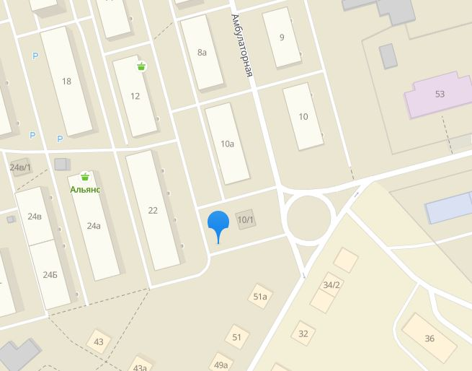

Г. Слюдянка, ул. Байкальская в районе д. 7
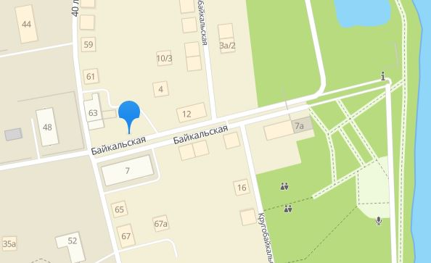

Г. Слюдянка, Мкр. Березовый, в районе д.3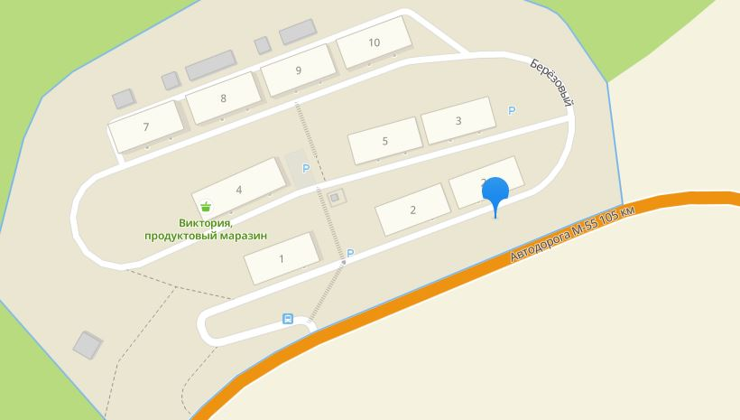

Г. Слюдянка, пер. Солнечный в районе д. 11
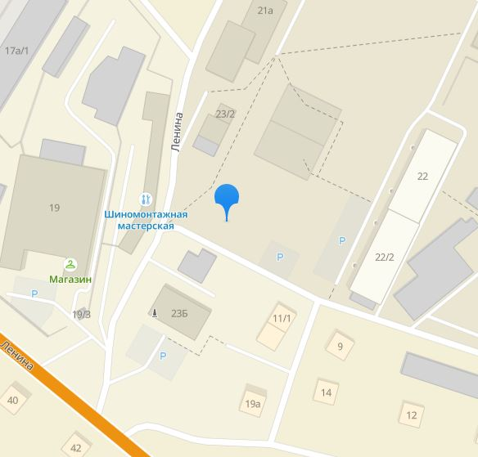

Г. Слюдянка, ул. Ленина в районе д. 1В
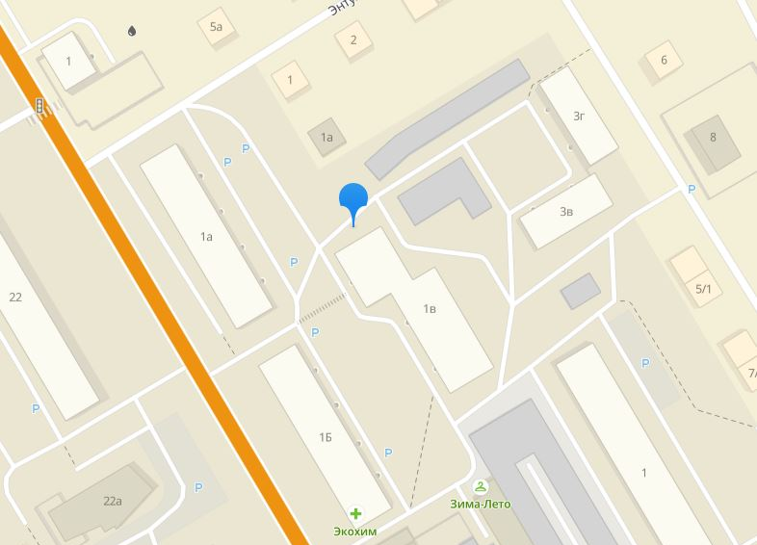

Г. Слюдянка, ул. Ленина в районе д. 119а
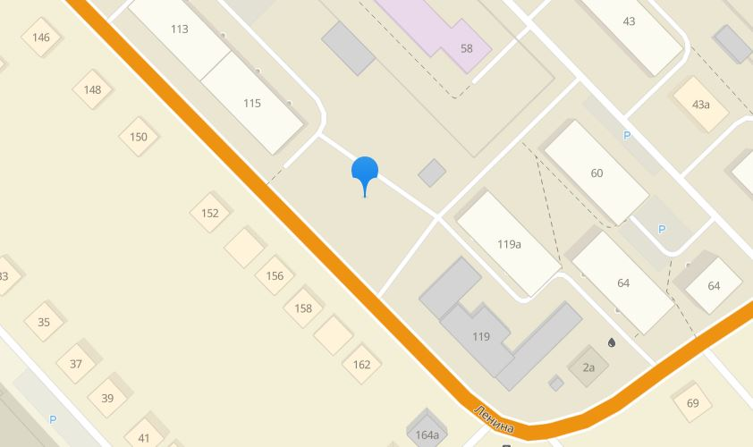

Г. Слюдянка, пер. красногвардейский в районе д. 1
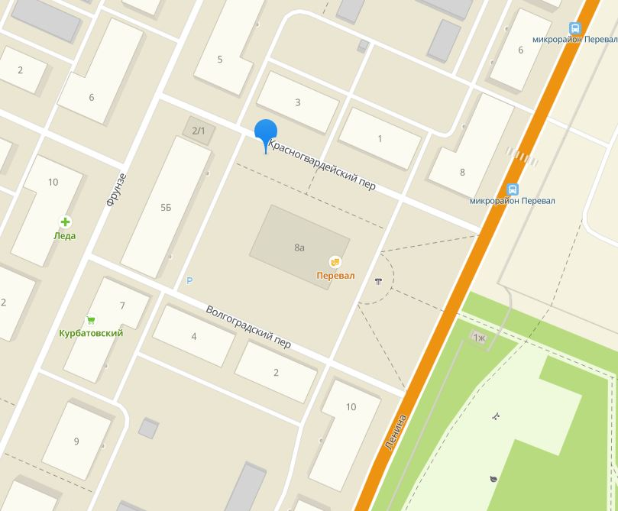

Г. Слюдянка, ул. Ржанова в районе д. 4
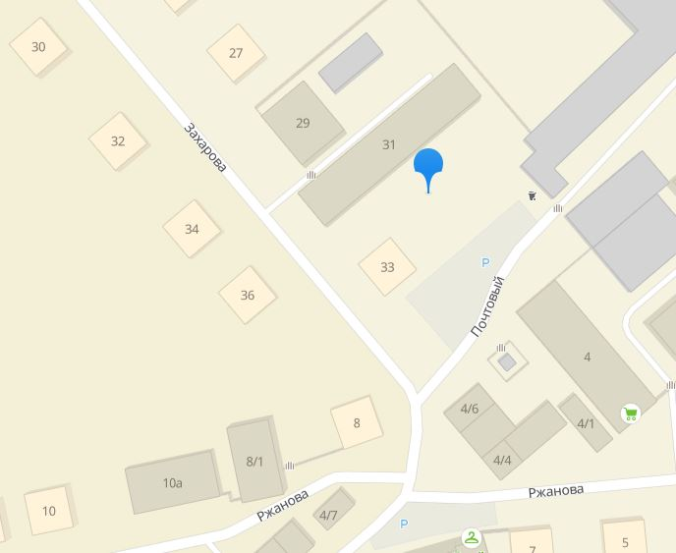

Г. Слюдянка, пер. Рудничный в районе д.2А
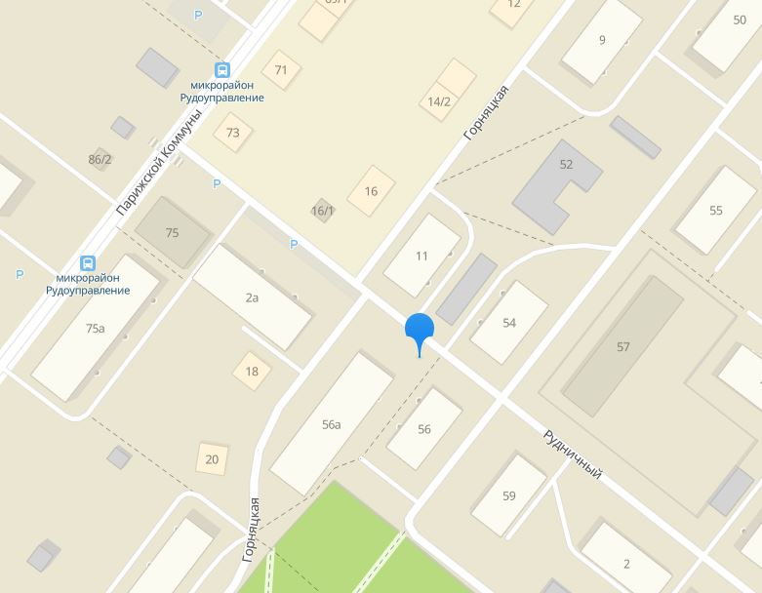

Г. Слюдянка, ул. Советская в районе д.28
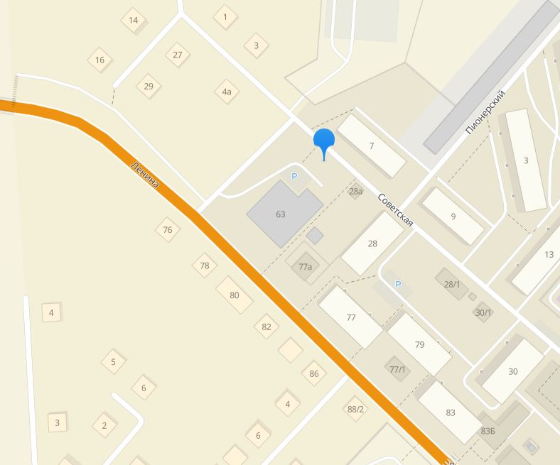

 |  |  |  |  |  |  |  |  |  |  |  |  |  |  |  |  |  | Приложение№1,
 |  |  |  |  |  |  |  |  |  |  |  |  |  |  |  |  |  | от______________ №______
 |  |  |  |  |  |  |  |  |  |  |  |  |  |  |  |  |  | Слюдянского муниципального образования
Реестр мест (площадок) раздельного сбора и накопления твердых коммунальных отходов на территории Слюдянского муниципального образования
№ п/п | Данные о нахождении мест(площадок) накопления ТКО |  |  | Данные о технических характеристиках мест (площадок) накопления ТКО |  |  |  |  | Данные о собственниках мест (площадок) накопления ТКО |  |  |  |  |  |  |  | Данные об источниках образования ТКО
 | Адрес | Географические координаты (кадастровый номер) | Вид собственности | Используемое покрытие | Площадь контейнерной площадки, кв.м. | Количество контейнеров/бункеров | Объем контейнеров/бункеров, куб.м. | Юридические лица |  |  |  | ИП |  |  | Наименование источника |  |  |  | Почтовый адрес
 |  |  |  |  |  |  |  | Наименование |  | ОГРН | Фактический адрес | ФИО | ОГРН | Адрес регистрации по месту жительства
1 | ул. Амбулаторная, 22 | 38:25:010102:1421 | Муниципальная | открытая площадка, грунтовое покрытие | 6,72 | 3 контейнера | 0,75 | Администрация Слюдянского городского поселения |  | 1053848033678 | 665904, Иркутская обл., г.Слюдянка, ул.Советская, 34 |  |  |  |  | МКД, УК |  |  |  | г.Слюдянка ул. Амбулаторная
2 | ул.Байкальская 7 | 38:25:010125:1499 | Муниципальная | открытая площадка, грунтовое покрытие | 6,72 | 3 контейнера | 1,5/2,47 | Администрация Слюдянского городского поселения |  | 1053848033678 | 665904, Иркутская обл., г.Слюдянка, ул.Советская, 34 |  |  |  |  | МКД, УК |  |  |  | г.Слюдянка, ул. Байкальская  ул. 40 Лет Октября  ул. Кругобайкальская
3 | мкр. Березовый 3 | 38:25:010207:484 | Муниципальная | открытая площадка, грунтовое покрытие | 6,72 | 3 контейнера | 0,75 | Администрация Слюдянского городского поселения |  | 1053848033678 | 665904, Иркутская обл., г.Слюдянка, ул.Советская, 34 |  |  |  |  | МКД |  |  |  | г.Слюдянка, м-н Березовый
4 | пер. Солнечный 11 | 38:25:010111:1616 | Муниципальная | открытая площадка, грунтовое покрытие | 6,72 | 3 контейнера | 0,75 | Администрация Слюдянского городского поселения |  | 1053848033678 | 665904, Иркутская обл., г.Слюдянка, ул.Советская, 34 |  |  |  |  | МКД, УК |  |  |  | г.Слюдянка, пер. Солнечный
5 | ул. Ленина 1В | 38:25:010107:1165 | Муниципальная | открытая площадка, грунтовое покрытие | 6,72 | 3 контейнера | 0,75 | Администрация Слюдянского городского поселения |  | 1053848033678 | 665904, Иркутская обл., г.Слюдянка, ул.Советская, 34 |  |  |  |  | частный сектор |  |  |  | г.Слюдянка, ул. Ленина
6 | ул. Ленина, 119а | 38:25:010126:2185 | Муниципальная | открытая площадка, грунтовое покрытие | 6,72 | 3 контейнера | 0,75 | Администрация Слюдянского городского поселения |  | 1053848033678 | 665904, Иркутская обл., г.Слюдянка, ул.Советская, 34 |  |  |  |  | МКД, УК, частный сектор |  |  |  | г.Слюдянка,Ул. Ленина
7 | пер.Красногвардейский 1 (ДК Перевал) | 38:25:010102:1413 | Муниципальная | открытая площадка, грунтовое покрытие | 6,72 | 3 контейнера | 0,75 | Администрация Слюдянского городского поселения |  | 1053848033678 | 665904, Иркутская обл., г.Слюдянка, ул.Советская, 34 |  |  |  |  | МКД, УК |  |  |  | г.Слюдянка, пер. Красногвардейский  ул. Фрунзе  пер. Волгоградский
8 | ул. Ржанова, 4 (около парковки) | 38:25:010121:1013 | Муниципальная | открытая площадка, грунтовое покрытие | 6,72 | 3 контейнера | 0,75 | Администрация Слюдянского городского поселения |  | 1053848033678 | 665904, Иркутская обл., г.Слюдянка, ул.Советская, 34 |  |  |  |  | Частный сектор |  |  |  | г.Слюдянка, Ул. Ржанова
9 | пер. Рудничный, 2А | 38:25:010116:2111 | Муниципальная | открытая площадка, грунтовое покрытие | 6,72 | 3 контейнера | 0,75 | Администрация Слюдянского городского поселения |  | 1053848033678 | 665904, Иркутская обл., г.Слюдянка, ул.Советская, 34 |  |  |  |  | МКД, УК |  |  |  | г.Слюдянка, пер. Рудничный
10 | ул. Советская, 28 (Кристалл) | 38:25:010119:2174 | Муниципальная | закрытая площадка, бетонное покрытие | 6,72 | 3 контейнера | 0,75 | Администрация Слюдянского городского поселения |  | 1053848033678 | 665904, Иркутская обл., г.Слюдянка, ул.Советская, 34 |  |  |  |  | МКД, УК |  |  |  | г.Слюдянка, Ул. Советская

